**新 书 推 荐**

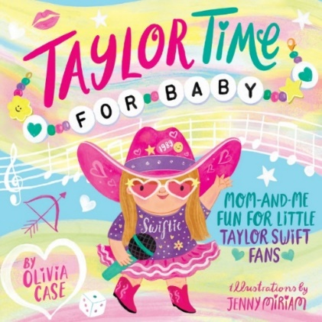**中文书名：《属于宝宝的泰勒时间：泰勒·斯威夫特为小粉丝和妈妈们带来的乐趣》**

**英文书名：TAYLOR TIME FOR BABY: Mom-and-Me Fun for Little Taylor Swift Fans**

**作 者：Olivia Case and Jenny Miriam**

**出 版 社：Castle Point**

**代理公司：Biagi/ANA**

**页 数：28页**

**出版时间：2025年1月**

**代理地区：中国大陆、台湾**

**审读资料：电子稿**

**类 型：****知识绘本**

**内容简介：**

这本完美的朗读书将让粉丝宝宝和妈妈们对斯威夫特的爱、自尊、创造力和友谊的核心价值观产生共鸣，书中有彩色的插图和易于理解的信息。

**作者简介：**

**珍妮·米里亚姆（Jenny Miriam）**，插画家，住在英国创意无限的城市布里斯托尔。她在神秘而又奇幻的康沃尔郡长大，喜欢从周围的自然中找到真正的快乐和艺术灵感——从凝视岩池中奇异的海洋生物，到观察从地中海传来的种子中长出的美丽野花…

基于这个灵感的迸发，她开始继续学习艺术和设计，并获得了平面和包装设计学士学位(荣誉学位)，以及多媒体硕士学位。而后，她作为数字和印刷设计师，度过了18年的职业生涯。在担任设计师期间，她总是对插画工作感到最自在，因此现在，她喜欢在 iPad 上使用Procreate 进行绘画。除此之外，她还喜欢戴着太阳镜秘密观察人们，喜欢日本可爱风、复古儿童书籍和插画、微型模型、古董店、古董陶瓷和珠宝、手工制品等。她还是很喜欢大自然和动物，喜欢凝视岩池。现在，她和丈夫及三个孩子住在一起，你可以通过她的网站了解到更多有关于她的信息：<https://www.jennymiriamillustration.co.uk/about>

**内页插图：**

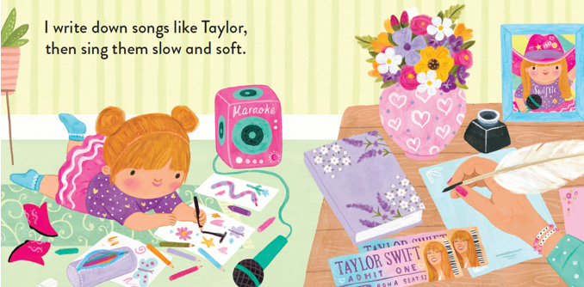

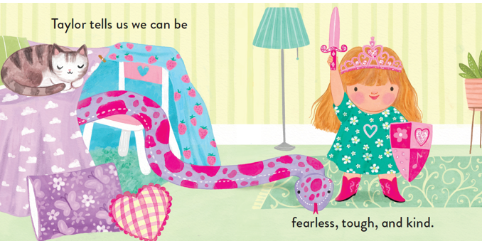

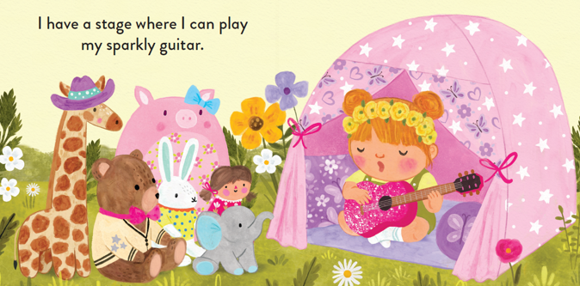

**感谢您的阅读！**

**请将反馈信息发至：版权负责人**

**Email**：[Rights@nurnberg.com.cn](mailto:Rights@nurnberg.com.cn)

安德鲁·纳伯格联合国际有限公司北京代表处

北京市海淀区中关村大街甲59号中国人民大学文化大厦1705室, 邮编：100872

电话：010-82504106,   传真：010-82504200

公司网址：[http://www.nurnberg.com.cn](http://www.nurnberg.com.cn/)

书目下载：<http://www.nurnberg.com.cn/booklist_zh/list.aspx>

书讯浏览：<http://www.nurnberg.com.cn/book/book.aspx>

视频推荐：<http://www.nurnberg.com.cn/video/video.aspx>

豆瓣小站：<http://site.douban.com/110577/>

新浪微博：[安德鲁纳伯格公司的微博_微博 (weibo.com)](https://weibo.com/1877653117/profile?topnav=1&wvr=6)

微信订阅号：ANABJ2002

